# Ant kraiko laikomų vištų kiaušinių pardavimo vidutinės didmeninės kainos Lietuvos įmonėse EUR/100 vnt. (be PVM) 2020 m. 4–7 sav.

2020 m. 4–7 sav. (2020 m. sausio 20–vasario 16 d.)

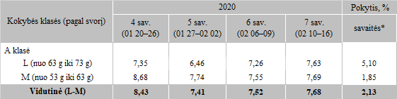

*lyginant 2020 m. 7 savaitę su 6 savaite

Pastaba: vidutinės kainos skaičiuojamos svertiniu būdu

Šaltinis: ŽŪIKVC (LŽŪMPRIS)  
Parengė: D. Špokaitė, tel. (8 37) 39